第二次上机实验报告

班级：自2003 姓名：赵佳骏 学号：202030310298

实验过程

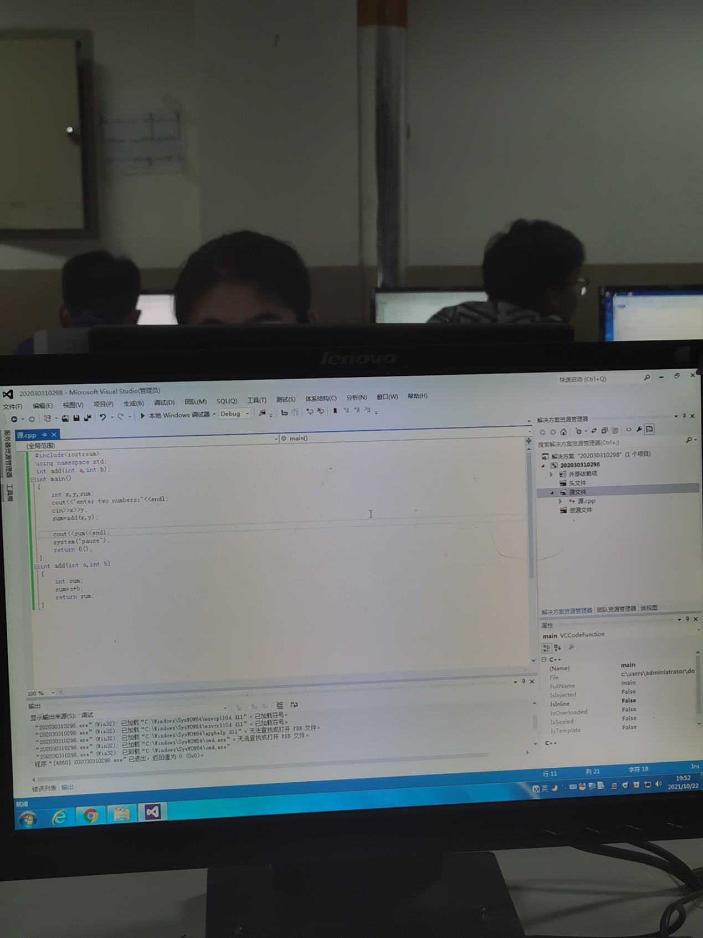

实验结果：

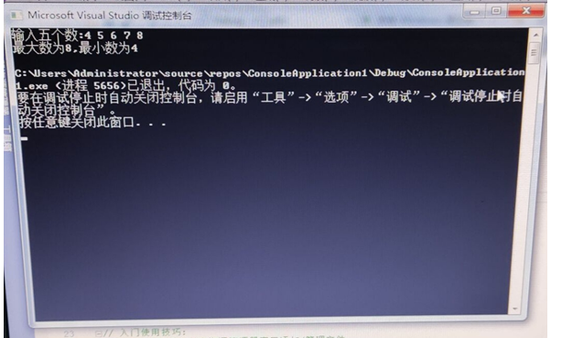

实验感想：C++多文件编程，其实就是把多个头文件（.h文件）和源文件（.cpp文件）组合在一起构成一个程序，一定要有这两个。注意细节